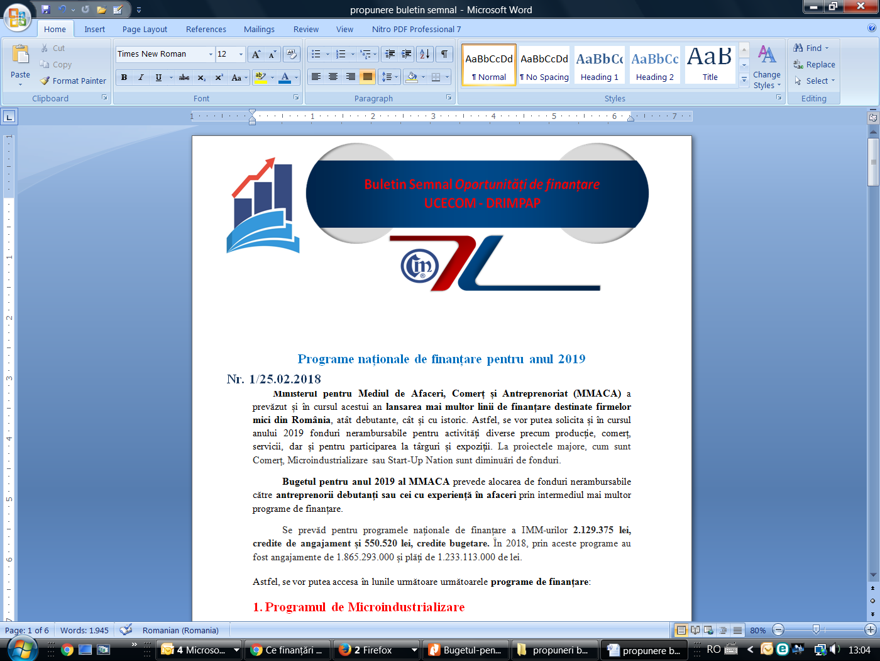
Nr. 15/04.08.2022
Acțiunea 4.1.1. POC- „Investiții în activități productive”
Deschidere apel - 23 august

Ministerul Investițiilor și Proiectelor Europene a publicat în data de 3 august a.c. Ghidul solicitantului aferent Investițiilor destinate capacităților de prestare de servicii și retehnologizării, în vederea refacerii capacității de reziliență, Acțiunea 4.1.1. – Programul Operațional Competitivitate.
Alocarea indicativă a apelului de proiecte, conform Programului Operațional Competitivitate 2014 – 2020, Axa prioritară 4 – Acțiunea 4.1.1. – Investiții în activități productive este de 238.760.397 euro, însă, prin aplicarea mecanismul de supracontractare prevăzut de legislația în vigoare, suma maximă până la care pot fi acordate fonduri este echivalentul a 358.140.596 euro.
Informații pentru cei care vor să depună proiecte
- Pentru proiectele care intră sub incidența ajutorului de minimis valoarea finanțării nerambursabile este de minim 50.000 euro și maxim 200.000 euro, iar pentru proiectele care intră sub incidența ajutorului de stat valoarea finanțării nerambursabile este de minim 50.000 euro și maxim 500.000 euro;
- Potențialii beneficiari se pot înrola în aplicația IMM Recover pentru pregătirea documentelor începând cu data de 16 august 2022, data la care începe perioada de preînscriere;
- Lansarea apelului de proiecte și depunerea propunerilor de proiecte în aplicația informatică IMM Recover va avea loc pe data de 23 august 2022;
- Înregistrarea şi transmiterea cererilor de finanțare (proiectelor) în aplicația electronică IMM Recover, împreună cu toate anexele solicitate prin Ghidul solicitantului se va face începând cu data de 23 august 2022, ora 10.00, pentru o perioadă de 7 zile calendaristice;
- Apelul se va încheia pe data de 29 august 2022, ora 23:59:59;
- Solicitările privind relocarea contului în aplicația electronică IMM Recover trebuie transmite pe adresa de email: modificare.cont.immrecover@mfe.gov.ro.

- Cererile de finanţare se vor depune prin aplicaţia electronică IMM RECOVER, cu toate anexele solicitate prin Ghidul Solicitantului.
- Cererile de finanţare se vor depune de către reprezentantul legal al solicitantului sau de către o persoană împuternicită de către acesta obligatoriu printr-o împuternicire, conform modelului anexat la prezentul ghid (Anexa 11), semnată electronic de către reprezentantul legal și împuternicit, sau printr-o împuternicire în formă autentică, notarială.
- Pentru a cunoaște instrucțiunile AM POC, solicitanții sunt invitați să consulte și conținutul acestora la adresa mfe.gov.ro/programe/autoritati-de-management/am-poc/
În conformitate cu regulile GDPR, în cadrul societății trebuie să fie desemnat un responsabil cu protecția datelor cu caracter personal (DPO), care va avea stabilite, prin fișa postului, atribuții în acest sens. Pentru mai multe informații recomandăm consultarea Ghidului privind Responsabilul cu protecția datelor (DPO), accesibil în secțiunea specială privind Noul Regulament de pe site-ul Autorității Naționale de Supraveghere a Datelor cu Caracter Personal – www.dataprotection.ro .
Cazurile în care este obligatorie desemnarea unui responsabil cu protecția datelor :
- Când prelucrarea este efectuată de o autoritate publică sau un organism public, cu excepția instanțelor care acționează în exercițiul funcției lor jurisdicționale;
- Dacă activitățile principale ale operatorului sau ale persoanei împuternicite de operator constau în operațiuni de prelucrarea care necesită o monitorizare periodică și sistematică a persoanelor vizate pe scară largă;
- Dacă activitățile principale ale operatorului sau ale persoanei împuternicite de operator constau în prelucrarea pe scară largă a unor categorii speciale de date sau a unor categorii de date cu caracter personal privind condamnări penale și infracțiuni.
În situația în care solicitantul consideră că nu este necesară desemnarea unui responsabil cu protecția datelor, va justifica acest aspect în Declarația pe proprie răspundere pentru respectarea normelor GDPR. Pentru mai multe detalii, se recomandă consultarea următoarei adrese electronice: https://www.dataprotection.ro/?page=Responsabilul_cu_protectia_datelor .
Informații detaliate privind condițiile de eligibilitate, categoriile de cheltuieli eligibile și modul de derulare al programului se regăsesc și în Buletinele-semnal Oportunități de finanțare nr. 11/24.06.2022 și nr. 14/20.07.2022.
Versiunea integrală a ghidului poate fi consultată accesând următorul link:
https://mfe.gov.ro/poc-ghidul-solicitantului-aferent-investitiilor-destinate-capacitatilor-de-prestare-de-servicii-si-retehnologizarii-in-vederea-refacerii-capacitatii-de-rezilienta-actiunea-4-1-1-investiti/
L.V. / L.V.

